
Mini proyecto dp-800
Tutor Inteligente RAG para la Certificación DP-800


ISAAC Sanchez garcia
BIG Data

2. Objetivo del Proyecto
El objetivo principal de este proyecto es diseñar implementar y desplegar una solución de recuperación y generación aumentada (RAG — Retrieval-Augmented Generation) utilizando SQL Server 2025 como base de datos vectorial local. La solución planes ser como un tutor técnico especializado en resolver escenarios de examen y preguntas complejas sobre la administración, optimización y desarrollo de bases de datos de Azure y SQL Server espcializado en la certiticacion dp-800 aunque pudiendo adaptarse a cualquier certificación mediante el cambio de el pdf que contiene el temario , evitando alucinaciones y garantizando una precisión mediante la integración de un backend desacoplado en FastAPI y un frontend interactivo en Streamlit.

3. Caso de Uso
Los estudiantes que se preparan para certificaciones técnicas (como la DP-800 de Microsoft) se enfrentan a volúmenes masivos de documentación oficial en PDF (guías de estudio de más de 400 páginas) o incluso bastantes más hojas llegando a varios miles . Los modelos de lenguaje genéricos suelen alucinar o carecer de contexto actualizado sobre características muy específicas de motor (como índices DiskANN, Always Encrypted, vistas indizadas o el tipo de dato VECTOR en SQL Server).

Esto permite la implementa un tutor experto automatizado capaz de:
- Ingestar y fragmentar la documentación oficial de estudio.
- Realizar búsquedas semánticas ultrarrápidas mediante vectores de 768 dimensiones almacenados de forma nativa en SQL Server 2025.
- Razonar sobre escenarios prácticos de examen (opciones múltiples y declaraciones Sí/No) aplicando reglas estrictas de arquitectura de Microsoft.

4. Arquitectura de la Solución
La arquitectura del sistema sigue un modelo desacoplado cliente-servidor
- Capa de Presentación (Frontend): Desarrollada en Streamlit (app.py), gestiona la interfaz de chat en tiempo real, renderiza la barra de control de sesión y muestra un panel de telemetría desplegable con los tiempos de consulta y las páginas exactas del PDF consultadas siendo además un sistema muy simple para no causar distracciones centrado en el estudio y la eficiencia pero permitiendo consultas generales mediante el modo de chat .

- Capa de Lógica y API (Backend): Desarrollada en FastAPI (api.py), actúa como pasarela encargada de clasificar la intención del usuario (conversación general vs. búsqueda documental), gestionar el aislamiento de memoria (Query Rewriter) y conectar con el motor relacional.

- Capa de Datos e Inteligencia Artificial (Almacenamiento Local):

  - SQL Server 2025: Almacena los fragmentos de texto y sus vectores nativos (VECTOR(768 la idea era de usar de 368 pero el modelo de ollama generaba embedingds de mayor tamaño)), ejecutando búsquedas mediante la función optimizada VECTOR_DISTANCE('cosine', ...).
  - Ollama (Local): Ejecuta el modelo de embeddings nomic-embed-text (768 dimensiones) y el modelo generativo Llama 3 con temperatura 0.0 para un análisis determinista todo ello en local produciendo un coste de 0 por mucho que se utilice .

5. Modelo de Datos y Esquema en SQL Server 2025
La base de datos DP800_TutorRAG está optimizada para almacenar los fragmentos documentales junto con sus metadatos de origen:

- Tabla Principal (DocumentChunks o equivalente):
  - ChunkID (INT, Primary Key)
  - SourceFile (NVARCHAR) — Nombre del PDF oficial.
  - PageNumber (INT) — Número de página de origen para transparencia RAG.
  - ChunkText (NVARCHAR(MAX)) — Fragmento de texto estructurado.
  - Embedding (VECTOR(768)) — Columna con el tipo de dato nativo vectorial de SQL Server 2025.

- Procedimiento Almacenado Principal (sp_BuscarFragmentosSimilares): Recibe el vector de la consulta del usuario en formato JSON y devuelve los $K$ fragmentos más cercanos ordenados por distancia de coseno utilizando el operador nativo VECTOR_DISTANCE.

6. Funcionalidades DP-800 Implementadas
El proyecto implementa con éxito los bloques técnicos más exigentes de la certificación:
- Tipos de Datos Avanzados y Vectores: Uso nativo de VECTOR(768) en SQL Server 2025 sin necesidad de extensiones externas de terceros.

- Seguridad y Arquitectura de Azure SQL: El sistema ha sido entrenado mediante prompts específicos para dominar conceptos como Always Encrypted (diferenciando Randomized de Deterministic), la creación de usuarios mediante CREATE USER ... FROM EXTERNAL PROVIDER para identidades administradas (Managed Identities) y la implementación de Row-Level Security (RLS) con funciones en línea (iTVF).

- Optimización de Rendimiento T-SQL: Comprensión profunda de las limitaciones de las funciones escalares (prohibición de GETDATE()) y la ventaja de reescribir funciones con valores de tabla multisentencia (MSTVF) a funciones en línea (iTVF) para evitar planes de ejecución inconsistentes.

7. Fragmentos de Código y Consultas Clave
- Búsqueda Vectorial Nativa en T-SQL:
-- Script 03: Procedimientos Almacenados para Búsqueda Semántica
USE DP800_TutorRAG;
GO
CREATE OR ALTER PROCEDURE sp_BuscarFragmentosSimilares
@QueryVector NVARCHAR(MAX),
@TopK INT = 4
AS
BEGIN
SET NOCOUNT ON;
SELECT TOP (@TopK)
f.FragmentoID,
f.DocumentoID,
d.NombreArchivo,
f.TextoChunk,
f.NumeroPagina,
VECTOR_DISTANCE('cosine', f.Embedding, CAST(@QueryVector AS VECTOR(384))) AS DistanciaCoseno
FROM Fragmentos f
INNER JOIN Documentos d ON f.DocumentoID = d.DocumentoID
ORDER BY DistanciaCoseno ASC;
END;
GO
PRINT 'Procedimiento almacenado sp_BuscarFragmentosSimilares creado correctamente.';
GO

8. Seguridad y Optimización
- Seguridad en Entorno Local: No se almacenan claves de API ni secretos en el repositorio de Git Y toda la ejecución de los modelos LLM y de embeddings se realiza 100% en local a través de Ollama.

- Optimización de Rendimiento: La recuperación vectorial nativa en SQL Server 2025 arroja latencias excelentes, situándose en poco más de 1 segundo (aprox. 1200–2600 ms) para barrer y puntuar vectores en bruto dentro del motor relacional, demostrando la alta eficiencia frente a arquitecturas desacopladas lentas.

9. Capturas de Resultados y Telemetría
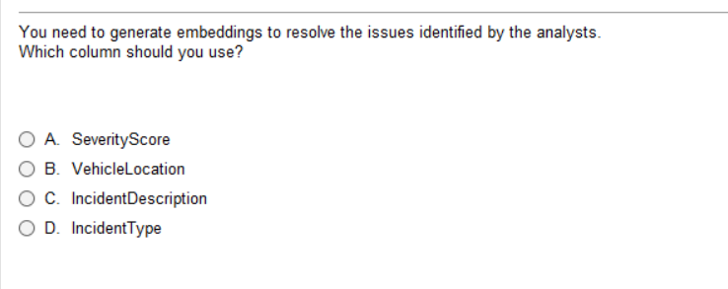
ante esta pregunta que sabemos que la respuesta C si ejecutamos el tutor inteligente y las repuestas son
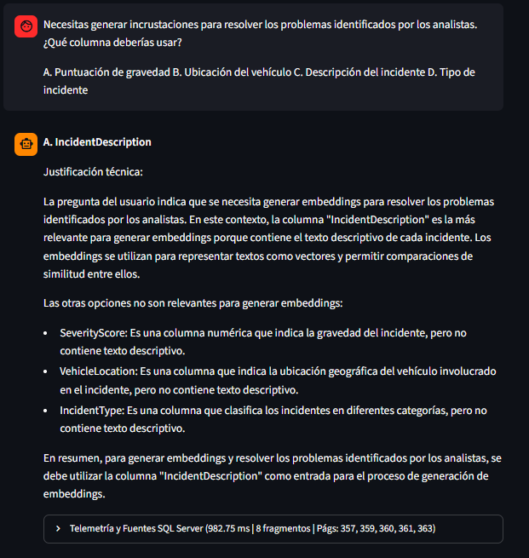 en el menu inferior nos permite ves la velocidad de la consulta y en que paginas a encontrado la información
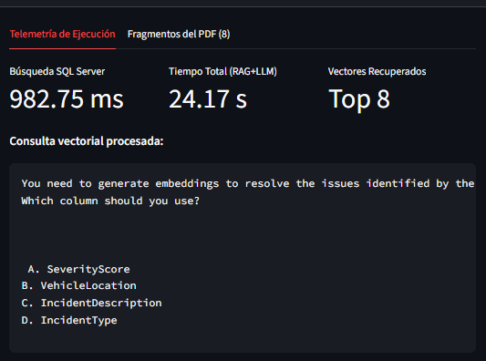
Tiempos de ejecución de cada parte
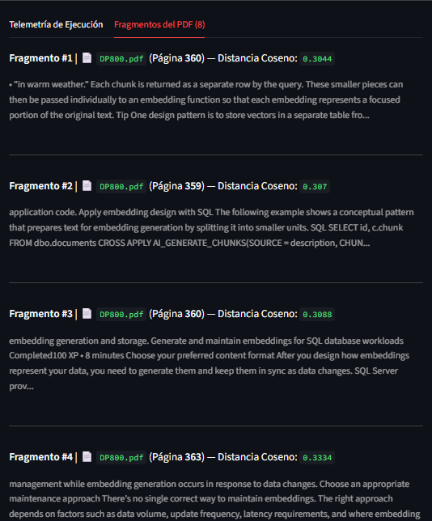
Fragmentos en los que se encuentra la información sobre la respuesta con la veracidad

10. Problemas Encontrados y Soluciones
- Contaminación de Contexto por Historial (Query Rewriter): Al cambiar de tema (de Always Encrypted a Identidades Administradas por ejemplo), el historial anterior alteraba la búsqueda para darle solución se implementó un optimizador de consultas con unas reglas estrictas de aislamiento para impedir cruces temáticos.
- Alucinaciones en Preguntas de Selección Múltiple como el modelo no sabía cómo funcionaba cada pregunta el modelo trataba las opciones de examen como código SQL ejecutable. Solución: Se rediseñó el prompt del sistema (prompt_verdad) con directrices estricta de examinador de Microsoft para separar opciones de examen de sentencias relacionales.

11. Conclusiones
El desarrollo de este mini proyecto ha permitido demostrar de forma práctica el enorme potencial de SQL Server 2025 al fusionar las capacidades transaccionales relacionales con el procesamiento de IA nativa (VECTOR). La solución no solo cumple con creces los requisitos del Nivel 3 (Avanzado), sino que se consolida como una herramienta de estudio de calidad profesional para la certificación oficial Microsoft DP-800.

